Beste ouders en leden,
Binnenkort is het weer zover! Dan gaan we met de Chiro en KSA samen op verrassingsreis!!!! Dit zal doorgaan op zondag 12 mei 2024. We spreken ’s ochtends af met de oudste leden (jimmers, simmers, toppers, kerels en aspis) om 8u00 aan de lokalen en met de jongste leden (piepers, kadees, brakkers, prutskes, speelclub en rakkers) spreken we af om 8u30 aan de lokalen. Wees op tijd want de bus wacht niet! Rond 17u00 zullen we ’s avonds terug zijn, dan mogen jullie jullie kinderen weer komen ophalen.
BELANGRIJK: De oudste leden gaan met de FIETS! Iedereen neemt zijn eigen FLUOVEST mee!

WAT NEMEN JULLIE MEE:
- Uniform
- Rugzak
- Lunchpakket en drinken bus
- Identiteitskaart
- Zakgeld (5 à 10 euro)

Inschrijven doen jullie via de link op de site of op Facebook. De deadline voor de inschrijving is zondag 21 april 2024.
De kostprijs voor de verrassingsreis volgt later omdat we moeten weten met hoeveel we in totaal zullen zijn.
Hopelijk kijken jullie er naar uit!!
Groetjes,
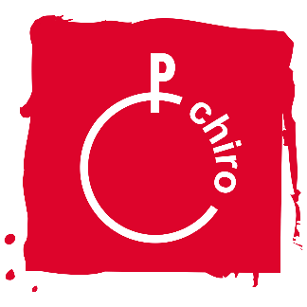
De leiding

